«Решение расчётных и экспериментальных задач по химии»
Занятие № 28 10 класс Дата 16.05.2022
Учитель: Мищенко Христина Александровна

Тема: Генетическая связь между классами соединений.
Цель: Содействовать формированию у учащихся более высокого уровня сложности подготовки по вопросу генетическая связь между органическими соединениями.
Теоретический материал
Генетической связью называется связь между веществами разных классов соединений, основанная на их взаимных превращениях и отражающая их происхождение. Генетическая связь может быть отражена в генетических рядах. Генетический ряд состоит из веществ, который отражает превращение веществ одного класса соединений в вещества других классов, содержащих одинаковое количество атомов углерода.
Генетические связи между веществами следует понимать как генетическое родство веществ на основании их строения и свойств, показывающее единство и взаимосвязь всех органических соединений.
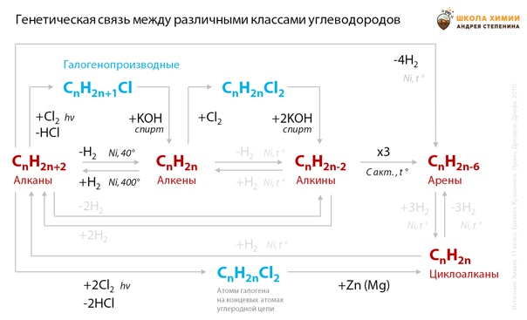

Практическая часть
Назовите промежуточные продукты в следующей схеме превращений:
H₂SO₄(конц.), t HBr Na Cr₂O₃, Al₂O₃
Этиловый эфир → X → Y → Z → бутадиен-1,3

Решение. В данной цепи превращений, включающей 4 реакции, из этилового спирта С₂Н₅ОН должен быть получен бутадиен-1,3: СН₂=СН–СН=СН₂.
- При нагревании спиртов с концентрированной серной кислотой H2SO4 (водоотнимающее средство) происходит их дегидратация с образованием алкена. Отщепление воды от этилового спирта приводит к образованию этилена:
H₂SO₄(конц), t
CH₃- CH₂-OH → CH₂=CH₂ + H₂O
Таким образом, вещество Х, образующееся при дегидратации этилового спирта и способное прореагировать с НBr, является этиленом СН₂=СН₂.
- Этилен – представитель алкенов. Являясь ненасыщенным соединением, он способен вступать в реакции присоединения. В результате гидробромирования этилена:
CH₂=CH₂ + HBr → CH₃-CH₂-Br
образуется бромэтан СН₃–СН₂–Br (вещество Y):
- При нагревании бромэтана в присутствии металлического натрия (реакция Вюрца), образуется н-бутан (вещество Z):
2CH₃- CH₂-Br + 2Na → CH₃- CH₂ - CH₂- CH₃ + 2NaBr
- Дегидрирование н-бутана в присутствии катализатора – один из способов получения бутадиена-1,3:
Cr₂O₃, Al₂O₃
CH₃- CH₂ - CH₂- CH₃ → СН₂=СН–СН=СН₂ + Н₂

Посмотрите видео по теме: https://youtu.be/3ScnjJIIGyE

Домашнее задание

Осуществите превращение:

- CH ₂ = CH – CH₃ → X→ CH₃ – CHOH – CH₃

Фотографии с подписями высылайте на почту: khristina.mishchenko.95@mail.ru

